

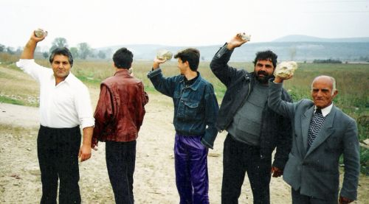

İnsanın suçu
ve
Allahın af etmesi
Birinci Taş
(Bu mesele İncil Kitabından, Yuhanna 8: 1-11 ayetlerinden alınmıştır.)
O gün İsa Mesih memleketinin en büyük kasabası Yeruşalim’deydi. Büyük dua evinin avlusunda insanlara konuşuyordu. İsanın lafları insanların hoşuna gidiyordu. Orada toplanmış olan insanlar öğrenmeye istekliydi. İsa, insanlara neler lâzımdır çok iyi biliyordu. - O sabah, zakonları çok iyi bilen bazı Yahudi din adamları İsanın yanına bir karı getirdiler. Karı, yabancı bir adamla yatarken tutulmuştu. Din adamları karıyı ortaya koydular. İsaya şöyle dediler: "Öğretmen, bu karı kötülük yapmıştır."
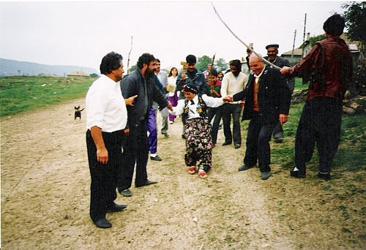
O adamlar, Musa Peygamber aracıyla verilen zakonları insanlara öğretiyorlardı. Din adamları sert yürekli, kendilerini beğenen, zengin adamlardı. Onlar bilgisiz ve fakir insanları hor görüyorlardı. Aynı zamanda onlar İsa Mesihin fakir insanlarla olan sıcaklığını ve yakınlığını görüp kıskanıyorlardı. İnsanların gözünde İsayı kötü çıkarmak istiyorlardı. İsayı zor bir duruma sokmak için bu kötü işi yapmış olan karıyı Onun yanına getirdiler. Bu karı, sanki onlar için bir kısmetti.
Yabancı bir adamla yatmak büyük bir günahtır. Şimdi İsa bu karıya karşı nasıl davranacak? İsa, günah işleyen karıyı kurtaracak mı? Ya da sert olan zakona göre karıya ceza mı verecek? – Din adamları sevindiler. Bu kere İsayı zor bir durumda bırakacaklardı. Şöyle ki, İsa "Bu karıyı öldürün" dedi mi, İsayı "merhametsiz, acımasız" gösterecekler. Ve o vakıt şöyle diyecekler: “İsa, ben günahlıları kurtarmaya geldim demiştir, ama bakın, şimdi bu karıyı kurtaramadı, onu ölümle cezalandırdı.” Öbür yandan, İsa karıya acıdı mı ve "Onu öldürmeyin" dedi mi, din adamları, "Musanın buyruğuna İsanın saygısı yoktur, Allahın buyruğunu yerine getirmiyor, İsa yanlış şeyler öğretiyor" diyecek ve İsayı kötüleyeceklerdi...
İsanın dünyamızda yaşadığı günlerde erkekler hiçbir neden göstermeden karılarını bırakabilirlerdi. Bırakılmış bir karının yeniden aile kurması, yaşaması için para kazanması da çok zordu. Bunun için, bırakılmış bazı karıların kötü yollara düşmelerine hiç de şaşmıyoruz. Evet, namussuzluk büyük bir günahtır, kötü bir iştir. Ama karıları bu yola saptıran adamların günahı daha az değildir. -- Yabancı adamla yatarken tutulmuş olan karıyı getiren adamların yürekleri sertti. Bırakılmış ve kimsesiz kalmış karılara acımıyorlardı ve onlara yardım etmiyorlardı.
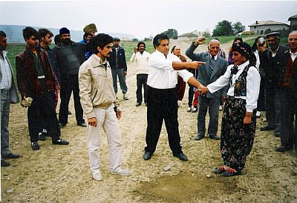
Onlar, Musanın buyruklarına İsanın ne diyeceğini işitmek istiyorlardı. Bunun için şöyle dediler: "Öğretmen, Musa Peygamber bize, bu karı gibi kötülük yapmış olan insanları taşla öldürmemizi söylemiştir. Sen bu işe ne diyorsun?"
Musa Peygambere verilen zakonda şöyle yazılıdır: "Karın olmayan birisiyle birleşmeyeceksin" (Çıkış 20:14) ve "Bir adam, başka bir adamın karısıyla yatarken yakalandı mı, hem karı hem adam, ikisi de öldürülecek" (Yasanın Tekrarı 22:22).
İsa bu buyrukları çok iyi biliyordu. Ama O, kabaatlı ve günahlı olan insanları kurtarmak için gelmişti. Elbette İsa o din adamlarının kötü düşüncelerini anladı. Onlar, "Sen bu işe ne diyorsun?" diye sormuşlardı. İsa hemen cevap vermedi. Yere eğildi, parmağıyla toprağa bir şeyler yazdı. Acaba İsa yere ne yazdı? Kadının kabaatını mı? Orada bulunan din adamlarının günahlarını mı? Yoksa karıyı utandırmamak için mi ona bakmadı ve toprağa yazı yazdı? Bunu bilmiyoruz, çünkü İncil Kitabında yazılı değildir. Ama bir şey biliyoruz: İsa Mesih orada bulunan her birinin düşüncelerini anladı ve biliyordu onlar ne kadar günahlıdır. Aynı zamanda O biliyordu, Kurtarıcı olmak için gelmişti. İsa bugün de Kurtarıcıdır.
İsanın etrafında bulunan adamların hepsi günahlı insanlardı. Namussuzluk işlemiş bu karıyı taşla öldürmek istiyorlardı. Bu, büyük bir haksızlıktı. Çünkü kendileri bu karıdan daha iyi değildiler. Belki onlar kendi kabaatlarını ve günahlarını insanlardan saklayabildiler. Ama İsa, din adamlarının yüreklerindeki günahları çok açık görüyordu. Bu bizim için de geçerlidir. İsa bizim yüreğimizden neler geçiyor, neler yaptık, neler konuştuk, neler düşündük, hepsini biliyor.
Din adamları merakla İsa Mesihten cevap bekliyorlardı. Onu sıkıştırıyorlardı. İsayı kabaatlı çıkaracaklarını biliyorlardı. O zaman İsa onlara dedi: "Aranızda günahsız olan adam, karıya birinci taşı atsın". Onlar bunu işittiler ve çok şaşırdılar.
Sanki İsa onlara şöyle demişti: Evet, bu karı kabaatlıdır. Evet, Musanın zakonu buyuruyor, bu karı ve onunla beraber yatmış olan adam da öldürülsün. Ama bu karıyı kötülemeye, onun davasını görmeye ve onu öldürmeye sizin hakkınız yok. Belki sizler bu karı gibi namussuzluk işlemediniz. Ama ben sizin içinizi biliyorum. Her insan gibi, sizler de günahlısınız. Lâzım, Allah size acısın ve sizi affetsin. Allahın size acıması için yalvarın. Günahınız ne olursa olsun, günahınız sizi Allahtan ve sonsuz hayattan da ayırır. Tövbe etmezseniz, her günahlı gibi, siz de yok olacaksınız. Ama Allah yok olmanızı istemiyor. Allah hem sizi hem de bu günahlı karıyı affetmek istiyor.
"Aranızda günahsız olan adam, karıya birinci taşı atsın" diyen İsa, kendisine sorulan soruya açık cevap verdi; sonra hiçbir açıklama yapmadı, toprağa bir şeyler yazmaya devam etti. İsa, o acımasız din adamlarını ve onlarla beraber gelen, kucaklarını taşla doldurmuş olan insanları utandırmak istemiyordu. Yalnız onlara kendi durumlarını göstermek istedi. Din adamları İsayı kötülemek, Onu zor durumda bırakmak istiyorlardı, ama İsa onların yüreklerine dokundu ve onları bir kere daha Allahın sevgisine, merhametine çağırdı.
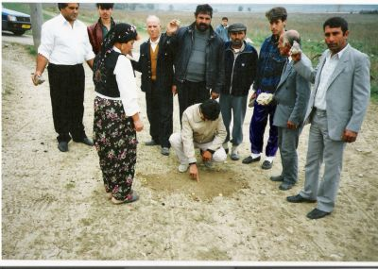
Orada bulunan adamlardan hiçbiri İsa Mesihe karşılık veremedi. Ona, "Bizim günahımızı nereden biliyorsun?" demediler bile. Hiçbirisi karıya taş atmadı. İsanın "Aranızdan günahsız olan adam karıya birinci taşı atsın" sözünü işittikten sonra, din adamların hepsi o yerden çekildiler. Günahlı olduklarını bildiler. Günahlı bir insanın, başka bir günahlıyı kötülemeye, kabaatlı çıkarmaya hakkı yoktur.
Din adamlarının hepsi oradan ayrıldı ve İsanın karşısında yalnız o karı kaldı. Karı baktı, adamlar oradan uzaklaştılar. O vakıt rahatlandı. Ama din adamlarının günahlarını bilen İsa, hiç şüphe yok ki, karının da bütün günahlarını biliyordu. İsa tamamen günahsızdı. İsanın hakkı vardı karıya birinci taşı atmaya. Acaba İsa günah işlemiş olan karıya ne diyecek?
İsa, insanların iyiliğini ister, bunun için O, her çeşit günahtan azzetmezlik eder. Ama İsa Mesih her insanı, kabaatlı olan insanı da, sonsuz bir sevgiyle sever. Mesih, bizi günah işlemekten kurtarmak ve bize yeni bir hayat vermek ister.
İsa yere eğilmiş toprağa yazı yazıyorken doğruldu ve karıya şöyle dedi: "Ey karı, seni kötüleyenler nerede? Kimse seni kabaatlı çıkarmadı mı?" Karı, "Hiç kimse, efendim!" dedi. İsa, "Ben de seni kabaatlı çıkarmıyorum" dedi, "git ve bundan sonra günah işleme."
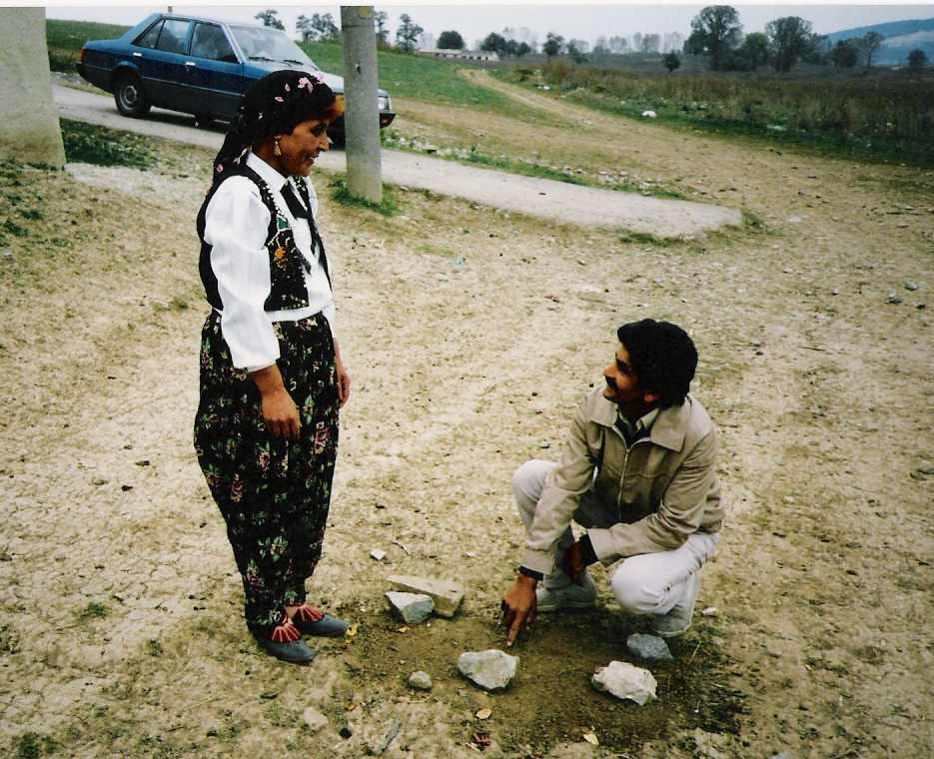
Evet, İsa karıya, "Git ve bundan sonra günah işleme! Bu günahlı yollarını bırak!" dedi. İsa bu karıyı yeni ve temiz bir hayata çağırdı. İsa, namussuzlukta tutulmuş olan bu kimseye "ey karı" dedi. İncil Kitabının başka bir yerinde İsa kendi anasına da "karı" dedi. İsa Mesih, günahlı karıyı anası kadar kıymetli saydı. İsa, günahlı karıyı utandırmadı, onda bir kıymetsizlik duygusu yaratmadı. Tersine, ona kadınlığını, saygınlığını geri verdi. Onu ölümden hayata geçirdi.
Günahlı karıya ceza yoktu. Bu doğru mudur? İsa ona niçin taş atmadı? Günah işleyen karıyı affetmek bu kadar kolay mıydı? Hayır, karıyı affetmek hiç de kolay olmadı. Kabaatlı karıya ceza yoktu, çünkü İsa Mesih bu karının kabaatını kendi üstüne aldı. Bu kabaatın cezasını İsa Mesihin kendisi çekti. Biraz zaman geçtikten sonra, günahsız olan İsa Mesih bu karının yerine ve bütün günahlı insanların yerine sonsuz acı çekti ve öldü. İncil Kitabı şöyle diyor: "Mesih bizim günahlarımız için öldü" (1 Korintliler 15:3).
Sevgili okuyucu, İncil Kitabında Allahın sonsuz sevgisini ve eşsiz iyiliğini görüyoruz. Zakon, "Günah işleyen insan ölmelidir!" diye bağırıyor. Ama Allahın iyiliği, "Affedildin! Bundan sonra günah işleme!" diyor. Karı, İsanın bu sözlerine güvendi, kabaatlı çıkarılmadan, öldürülmeden, serbest olarak oradan evine döndü.

Karının sevinci büyüktü. Onu taşla öldürmek için İsanın yanına getiren adamlar, ona hiç dokunmadan gitmişlerdi. Günahsız olan İsa da ona ceza vermedi. Ona, "Git ve bundan sonra günah işleme!" dedi. İsa bu lafı nasıl diyebiliyordu? Bu karı artık hiç günah işlemeyecek mi? Hiçbir insan günahsız değildir bu dünyada. Tövbe ettikten sonra ve İsa Mesihe iman ettikten sonra bile insan günaha düşebilir. Ama İsa Mesih, insanların ve bu karının da bütün günahları için öldü. Bunun için karıya, "bundan sonra günah işleme" diyebildi. Evet, İsa bu karıyı affediyor ve onu temiz bir hayata çağırıyordu.
İsaya iman eden kişi kim olursa olsun, İsanın doğruluğu o kişiye sayılıyor. İsanın doğruluğu iman eden günahlı insana veriliyor. İsanın kusursuzluğu ve lekesizliği o imanlı kişinin kusursuzluğu ve lekesizliği oluyor. İşte, Allahın günahlı insanlara karşı olan merhameti ve sevgisi böyle eşsiz ve derindir!
Bugün aynı Mesih İsa sana da, "Kardeşim," diyor, "ben seni kabaatlı çıkarmıyorum, git ve bundan sonra günah işleme!" Yani, günahlı yollarını bırak ve Bana bağlan, Bana güven, Benimle birlikte yürü. O zaman Ben hem bu hayatta hem de gelecek hayatta senin kurtarıcın olurum. Benim doğruluğum sana sayılacaktır.
Bir daha o din adamlarını düşünelim. Onların her biri günahlıydı ve bunu anlamıştı. İsa yalnız o kabaatlı karı için gelmemişti. İsa o günahlı din adamlarını da kurtarmak istiyordu. Ama onlar gururluydular. Onlar kendilerini namussuz karıdan kat kat daha iyi sayıyorlardı. Onlar kendi iyi işleriyle Allahı hoşnut etmek istiyorlardı. Allahın iyiliğiyle ve İsa Mesihin ölümü aracıyla affedilmek ve kurtulmak istemediler. Onlar sert yürekliydi. İsa Mesihten ayrıldılar. Asıl üzücü şey budur.
Kadın ölümden hayata geçti. Ya din adamları??
Kıymetli okuyucumuz, senin durumun nedir? Sen de günaha düşmüş insanlardan birisin. Allahın zakonları senin ölümünü istiyor; çünkü Allahın buyruklarını yerine getirmedin. Belki de, din adamları gibi, iyi olmaya çalışıyorsun, Allahın buyruklarına dikkat ediyorsun, kendini beğenip başka insanları kötülüyorsun, öyle mi? Şunu bilmelisin ki, Allah senin yüreğinin ta derinlerine kadar görebilir. Sevgin eksiktir, yüreğin serttir, kıskanırsın, sen de günahlısın. Ama Allaha şükür, bütün insanların Kurtarıcısı olan İsa Mesih, günahlıların yerinde kendi kanını akıttı ve öldü. İncil Kitabında şöyle yazılıdır: "Mesih bizim günahlarımız için öldü" ve "İsanın kanı bizi her günahtan temizler." Sen de bu sözlere güven ve İsa Mesihe bağlan. Senin günahların için ölen ve öldükten üç gün sonra ölümden dirilen İsa Mesih bütün iman edenlere şöyle diyor: "Ben de seni kötülemiyorum ve seni kabaatlı çıkarmıyorum. Git ve bundan sonra günah işleme."
Sevgili okuyucular, bu temaya bağlı bize bildireceğiniz bir şey ya da sormak istediğiniz sorular varsa, aşağıda vermiş olduğumuz adrese mektup yazın. Adınızı ve adresinizi açık bir yazıyla yazmayı da unutmayın.
Mutlu Kaynak

mutlu.kaynak@gmx.net
Skype: mutlukaynak36

Bu küçük kitaptaki meseleye bağlı bazı İncil ayetleri:
Başka insanları kabaatlı çıkarmayın ki, siz de kabaatlı çıkarılmayasınız. Başka insanları kabaatlı çıkardınız gibi, siz de aynı yoldan kabaatlı çıkarılacaksınız. Sen niçin kardeşinin gözündeki çöpü görüyorsun, ama kendi gözündeki direği görmüyorsun? Senin gözünde direk var, nasıl olur da kardeşine diyorsun: Bırak da gözündeki çöpü çıkarayım. Seni ikiyüzlü! Önce kendi gözündeki direği çıkar!"
Matta 7: 1-5

İsa diyor: "Çünkü ben kabaatlı çıkarmaya gelmedim, kurtarmaya geldim."
Yuhanna 12: 47

